AXIS ドアロックリレーを接続する
会議室のドアを Offision の管理下に置き、室外のパネルから解錠できるようにします。 所要時間は約 30 分。そのほとんどは AXIS デバイス側の設定ページでの作業です。
2026-08-16 · https://offision.com/help/ja/devices/connect-an-axis-door-lock/
AXIS の I/O リレーデバイスを使うと、会議室のドアに付いた電気ストライクを Offision から
解錠できるようになります。予約している人のために室外のパネルがドアを開け、そのあとで
自動的に施錠します。
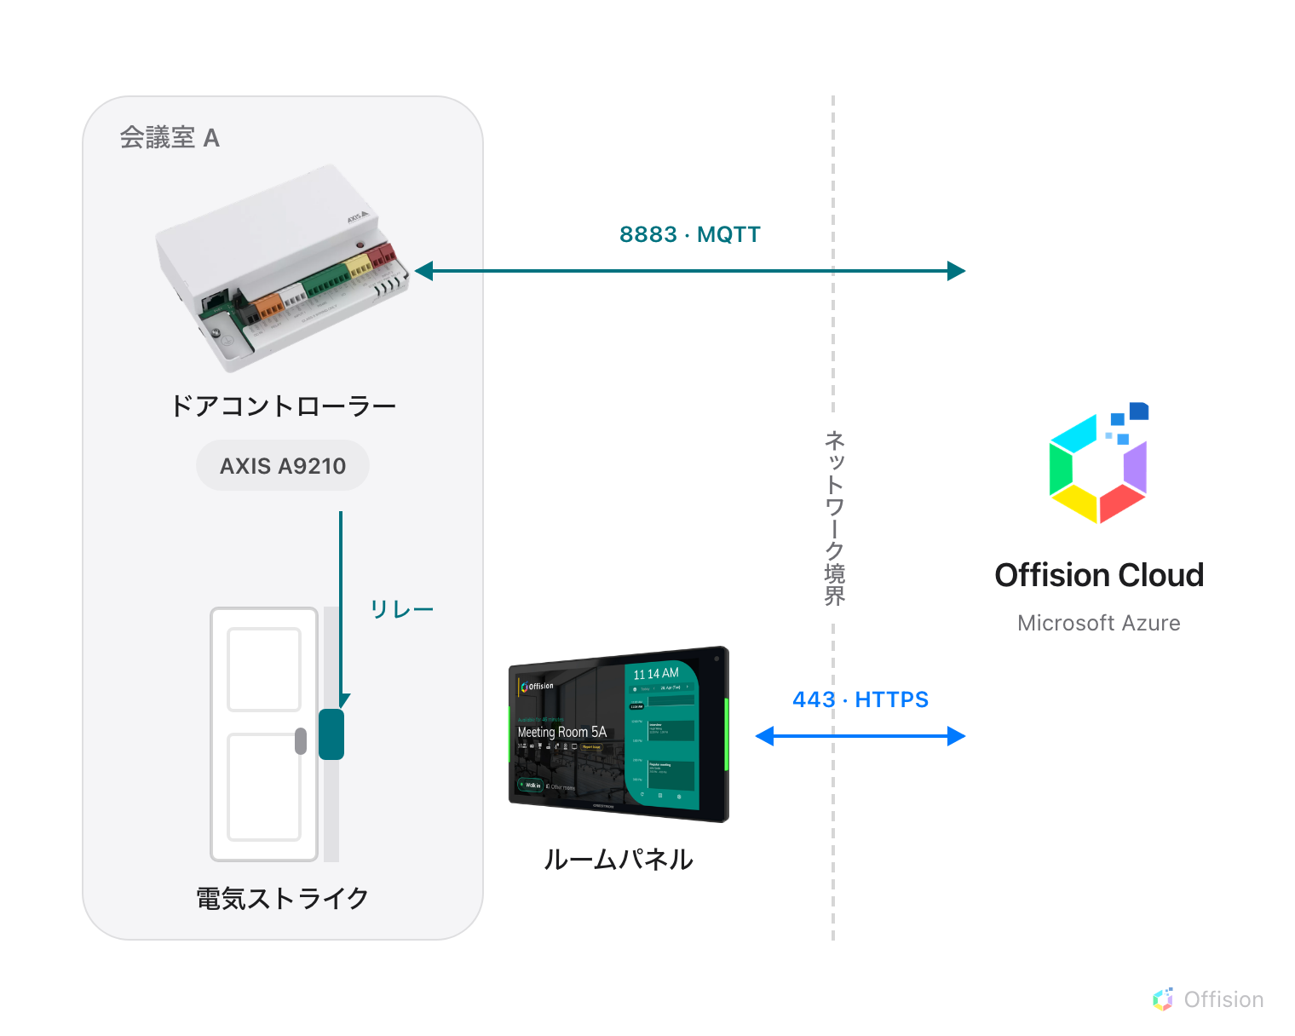
どちらのデバイスも Offision へ外向きに接続します。ドアが開くのは、コントローラー自身が開いた接続を通ってコマンドが返ってくるからです。受信ポートの開放も VPN も必要ありません。
はじめる前に:
Offision でデバイスを管理できるアカウントと、AXIS デバイス側の設定ページのサインイン情報の
両方が必要です。これらは別のものです。Offision がデバイスのアドレスやポート、パスワードを
尋ねることはありません。値はすべて逆方向に流れます。Offision が生成し、それをデバイスに
貼り付けます。

用意するもの
- AXIS の I/O リレーデバイス（A9210 など）。電源が入り、ネットワークから到達できること
- デバイスの RELAY ポートに配線済みの電気ストライク
- デバイス自身の Web アドレスと管理者パスワード
- そのルームにペアリング済みの予約パネル。ロックはパネルに紐づけるためです
- 約 30 分。そのほとんどはデバイス側の設定ページでの作業です

1. Offision にドアロックを追加する
AXIS はマーケットプレイスにあり、プラットフォーム統合のページにもあります。どちらからでも
同じダイアログが開きます。タイルには Beta と表示されます。
Where in Offision: admin app → marketplace/apps (システム連携)
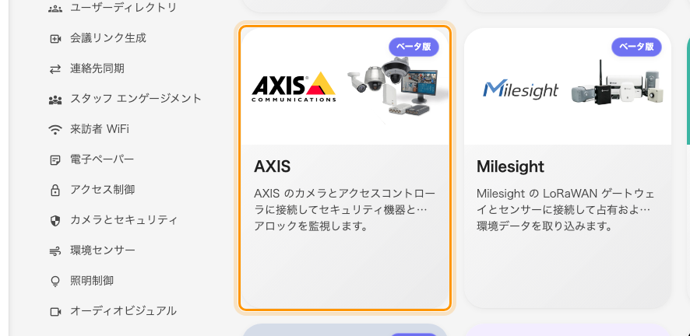
マーケットプレイスの AXIS タイル。
ダイアログはいきなりデバイスの一覧から始まります。接続する AXIS アカウントも、貼り付ける
API キーもないからです。左側にはAXIS カメラ、AXIS ドアロック、AXIS リレーの
3 つのセクションが並びます。AXIS ドアロックを選び、追加を押します。
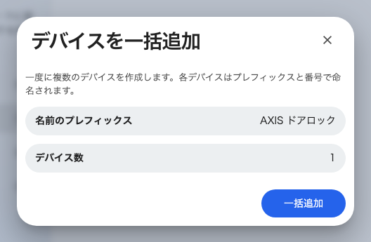
デバイスを一括追加。種類は AXIS ドアロックに固定されています。
デバイスを一括追加が聞いてくるのは 2 つだけです。名前のプレフィックスと
デバイス数。プレフィックスはハードウェア名ではなくドアの名前にしてください。あとで
一覧から選ぶことになるので、A9210-2 より会議室 A のドアのほうが見分けがつきます。
一括追加を押します。
このフォームが聞かなかったものに注目してください。IP アドレスも、ポートも、認証情報も
ありません。Offision がネットワークの中に入ってデバイスを探すことはなく、デバイスのほうが
Offision を見つけます。

2. 設定ガイドを開く
いま作成したデバイスを開き、左のレールから設定ガイドへ進みます。
Offision は作成と同時にデバイスをクラウドブローカーに登録し、次の手順で AXIS デバイスに
貼り付ける 3 つの値 —— クライアント ID、ユーザー名、パスワード —— を
生成しています。
このページに 3 つの番号付き手順ではなくMQTT を有効にするだけが表示されている場合、
そのデバイスは MQTT がオフです。押すと手順が現れます。
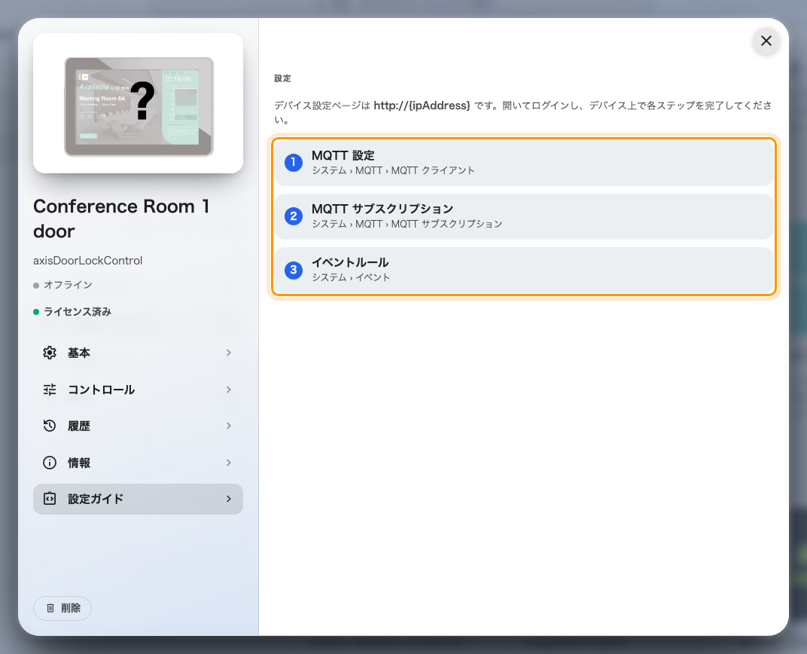
設定ガイドと、3 つのセットアップ手順。
このページは開いたままにしておいてください。値をコピーするために 3 回戻ってくることに
なります。
Note:
このパスワードは永続的な秘密情報ではなく、有効期限のあるトークンです。期限が切れると
デバイスは接続しなくなりますが、それ以外に変わることはありません。このページの
パスワードを再生成で新しいものを発行し、もう一度デバイスに貼り付けてください。

3. AXIS デバイス側の 3 画面を入力する
設定ガイド の 3 つの番号付きステップは、それぞれデバイス自身の設定ページで
埋める 1 画面です — MQTT クライアント、サブスクリプション 1 件、イベントルール 4 件。
各値にはコピーボタンが付いています。項目ごとの一覧は
AXIS デバイスに入力する内容 にあります。
先に進む前に 3 つとも済ませてください。1 つ目だけ終えたデバイスは 接続済み と
表示され、それでもドアは開きません。

4. ロックをルームパネルに紐づける
デバイス › 予約パネル › デバイスへ進み、そのルームの外にあるパネルを開きます。
パネルのダイアログの左のレールからドアロックを選びます。
Where in Offision: admin app → device/booking-panel/device (予約パネル)
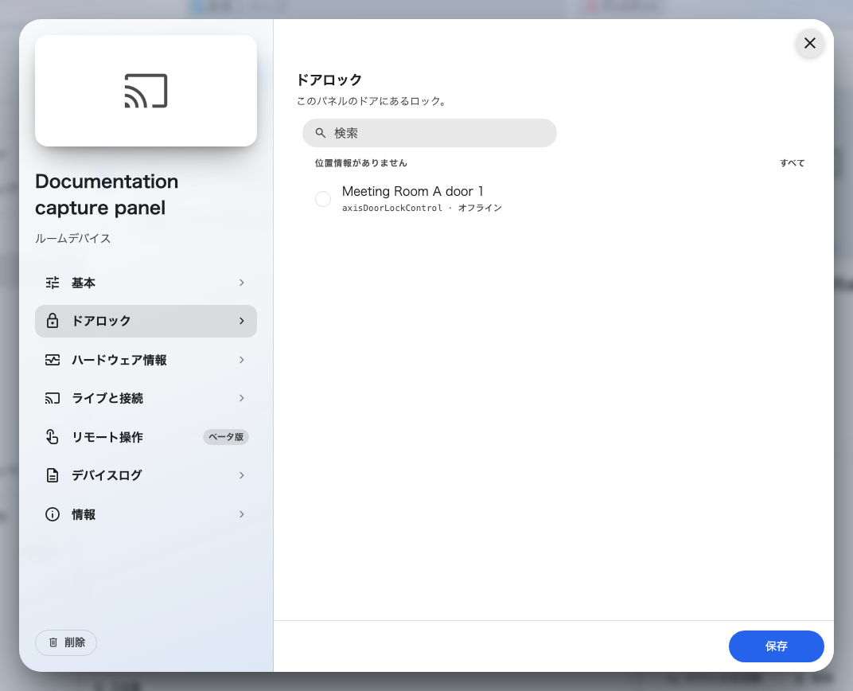
パネルのドアロックのページ。そのルームのドアロックが並びます。
そのドアのロックにチェックを入れて保存します。ロックはルームではなくパネルに紐づきます。
ドアとパネルが 2 つずつあるルームは紐づけも 2 つになり、パネルを移設したときはロックも
一緒に移ったかを確認する必要があります。
このレールの項目は、既存のパネルを編集しているときにだけ表示されます。パネルを新規作成中の
場合は、いったん保存してから開き直してください。
つぎにデバイス › 予約パネル › デバイス設定で、対象のパネルが使っている設定を
開き、機能のページでドアを開くボタンを表示をオンにします。解錠時間、カードスキャンの
扱い、来訪者の許可はその並びにあり、それぞれ
パネルにボタンを出すすべてのスイッチ に説明があります。
最初の設定だけでは、ボタンが出るのは使用中のときだけです。空いているルームや、まだ
チェックインを待っているルームのパネルには何も出ません。そこにも出すには予約オペレーター
はいつでもドアを開けられますもオンにします。こちらは機能のページではなく、設定の
チェックイン方法のページ、予約オペレーターの並びにあります。

5. 動作を確認する
両方向を確認します。これは本当に別々の経路です。
- ドア。パネルのドアを開くを押します。ストライクが解放され、解錠時間が過ぎると
また施錠されます。
- **状態。**その間、Offision 側のデバイスを見ていてください。タイルが自動で解錠に変わり、
また戻るはずです。
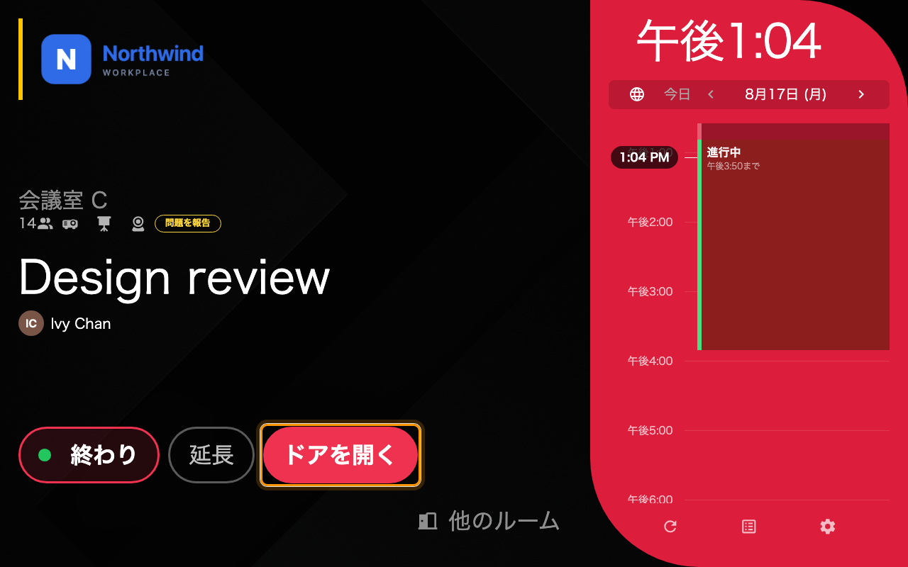
パネルのドアを開く。予約を終了・延長するボタンの並びにあります。
必ず両方を確認してください。フィードバックと制御は独立しています。2 つの方向は別々の
ルールを通るので、リレーが一度も動いたことのないデバイスでもタイルだけは完璧に正しい、
ということが起こり得ます。タイルだけを確認するのが、決して開かないドアが合格になる
典型的な経路です。

6. コンソールから開く
デバイスをもう一度開き、レールからコントロールを選びます。制御にはドアの
タイルが 1 つだけあります。選ぶとリレーが動き、状態は錠のアイコンと色が示します。これは
最後のコマンドの繰り返しではなくリレーからの読み返しなので、解錠したまま再読み込みしても
開いた状態のまま表示されます。デバイスがオフラインのあいだはグレーになります。
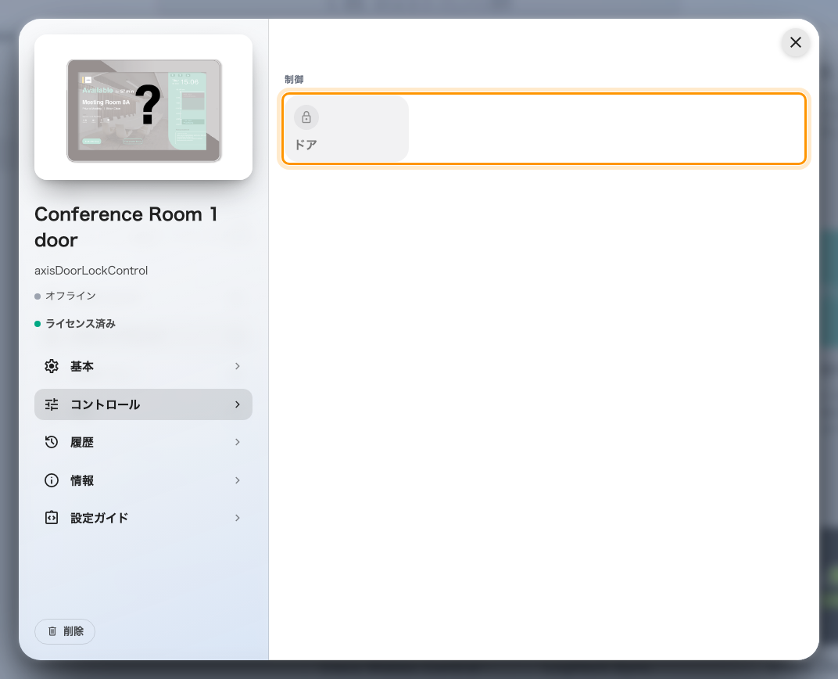
ドアロックのコントロールのページ。ドアのタイルを囲んである — 未接続のためグレー。
この解錠に継続時間はありません:
解錠時間はパネルのボタンのためのものです。ここからの解錠は自分では施錠し直しません。
もう一度タイルを選ぶまで、ストライクは解放されたままです。

うまくいかないとき
症状 | よくある原因
接続済みなのに何も起きない | サブスクリプションフィルターの末尾の /# が抜けている、またはデフォルトのトピックプレフィックスを使用がオンのまま
ルールは正しく見えるのにリレーが動かない | ルールにフィルタートピックが設定されている。一致しようがないので一度も発火しない
解錠すると施錠され、施錠すると開いてしまう | ルールの継続時間が 00:00:00 でないため、デバイスが自分でリレーを戻している
デバイスのログにすら何も出ない | ルールが RELAY ではなく O1 を駆動している、または RELAY が入力として設定されている
タイルの状態は正しいのにドアが開かない | フィードバックのルールは正常で、制御のルールが正常でない。タイルは何の証明にもなりません
パネルのドアロックのページにドアロックが見つかりませんと出る | デバイスが別の組織単位の下に作成されている
ロックは並んでいるがチェックを入れられない | リレーポートで、機能がドアロックに設定されていない
パネルにドアを開くボタンがない | そのパネルが使っているデバイス設定でドアを開くボタンを表示がオフになっている。または、ルームが空いていて予約オペレーターはいつでもドアを開けられますがオフになっている
何週間も動いていたのに接続しなくなった | パスワードの期限切れ。設定ガイドでパスワードを再生成し、デバイスに貼り直してください
このロックがデバイス › アクセス制御にない | これからも出てきません。あの一覧にはアクセス制御サーバーから読み取ったゲートが並び、デバイスは並びません

